
Notizie

dalla biblioteca

Aprile 2026 Curatore Antonio Monteduro n° 100

NUOVE OPERE IN LINGUA ORIGINALE
A disposizione nella Biblioteca di UNI3 ulteriori libri
in Francese, Inglese, Sloveno, Spagnolo e Tedesco

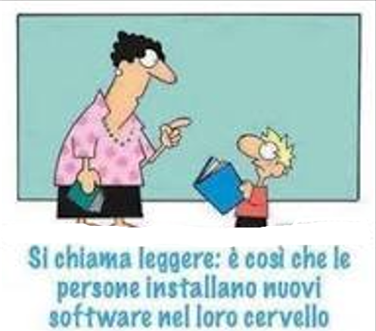

ENNIO FLAIANO: La grammatica essenziale, 1959

Chi apre il periodo lo chiuda.
È pericoloso sporgersi dal capitolo.
Cedete il condizionale alle persone anziane, alle donne e agli invalidi.
Lasciate l'avverbio dove vorreste trovarlo.
Chi tocca l'apostrofo muore.
Abolito l'articolo, non si accettano reclami.
La persona educata non sputa sul componimento.
Non usare l'esclamativo dopo le 22.
Non si risponde degli aggettivi incustoditi.
Per gli anacoluti servirsi del cestino.
Tenere i soggetti al guinzaglio.
Non calpestare le metafore.
I punti di sospensione si pagano a parte.
Non usare le sdrucciole se la strada è bagnata.
Per le rime rivolgersi al portiere.
L'uso del dialetto è vietato ai minori dei 16 anni.
È vietato servirsi del sonetto durante le fermate.
È vietato aprire le parentesi durante la corsa.
Nulla è dovuto al poeta durante il recapito

GROTTE NELLE MONTAGNE: IL MAGO MERLINO DI MARY STEWART

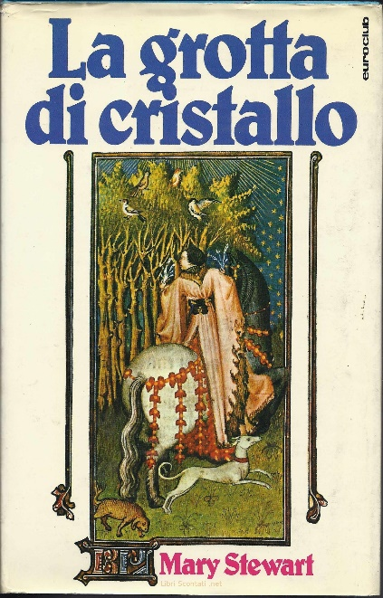

Nella Britannia del V secolo, durante l’oscuro periodo di lotte ed anarchia successivo all’abbandono del territorio da parte dei Romani ed all’inizio delle invasioni dei Sassoni, si svolge la storia del bastardo Myrddin Emrys, dotato del potere della preveggenza e depositario di arcani saperi. Durante la propria vita sarà testimone e protagonista in prima persona delle vicende che si dipanano dall’ascesa al trono di Britannia del comandante Aurelio Ambrogio alle lotte contro gli invasori sassoni del re Vortigern, e dall’ascesa al trono di Uther Pendragon a quella di re Artù, fino al fatale conflitto di quest’ultimo col proprio figlio Mordred.

Uscita in edizione originale negli anni ’70, la quadrilogia di romanzi arturiani della scrittrice inglese Mary Stewart ricolloca nel loro contesto storico più naturale le vicende del ciclo della Tavola Rotonda, facendone raccontare le gesta in prima persona dal Mago Merlino. Lo stile dell’autrice è estremamente scorrevole ed affascinante, e la narrazione si dipana sempre avvincente e senza inutili lungaggini, ma ricca di colpi di scena e di suspense.

Questi i titoli dei volumi, tutti presenti e disponibili al prestito nella biblioteca di UNI3:

- La grotta di cristallo
- Le grotte nelle montagne
- L’ultimo incantesimo
- Il giorno fatale

Sempre di Mary Stewart, la Biblioteca di UNI3 elenca inoltre in catalogo il romanzo arturiano Il principe e il pellegrino ed il suspence Non toccare il gatto.

________________________________________________________________________________

"In omnibus requiem quaesivi,  et nusquam inveni  nisi in angulo cum libro" | “Ho cercato la pace in tutte le cose,  e non l’ho mai trovata  se non in un angolo con un libro”
Tommaso da Kempis (ca. 1380-1471)

